**1**

**زبان های اقلیت ها در گرجستان**

**تجلی غنای فرهنگ ها**

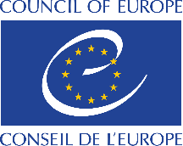

این گزارش با همکاری کارشناسان مسائل اقلیت های ملی دفتر وزیر دولت همگرای و برابری مدنی گرجستان، وزارت آموزش و علوم گرجستان ، دفتر مدافع عمومی، سازمان های غیر دولتی با موضوع کار با جوامع اقلیت و همچنین رایزنی های مرکز اروپای مسایل اقلیت ها(ECMI) در چارچوب برنامه مشترک شورای اروپا و اتحادیه اروپا - "ادغام مدنی اقلیت های ملی در گرجستان و منشور اروپا برای زبان های منطقه ای یا اقلیت" تهیه شده است.

**2**

**فهرست مطالب**

مقدمه.................................................3 لهستانی ها ........................... 14

آذربایجانی ها .................................. 5 روس ها .................................. 15

آشوری ها ......................................... 6 ارامنه ....................................... 16

آبخازی ها ......................................... 7 اودی‌ها .................................... 18

یونانی ها ............................................ 8 اوکراینی ها ............................ 19

آلمانی ها ......................................... 10 کیست ها .............................. 21

استونیایی ها ................................... 11 کردها/یزیدی ها ................... 22

آسی ها ........................................... 12 آوارها ...................................... 23

3

مقدمه

از نظر تاریخی، گرجستان همیشه یک کشور چند ملیتی بوده است. طبق نوشته مورخ گرجی قرن یازدهم، لئونتی مرولی، در قرن ششم قبل از میلاد، به غیر از زبان گرجی، به پنج زبان دیگر در کارتلی صحبت می شد؛ از جمله: آشوری، یونانی، عبری، ارمنی و خزری. این زبان ها هم توسط پادشاهان کارتلی و هم مردم عادی صحبت می شد. این نمادی از همزیستی مسالمت آمیز گرجی ها با گروه های اقلیت مختلف در محیطی است که تنوع فرهنگی در آن رعایت می شد. این زبان ها به طور طبیعی و مستقل بدون هیچ محدودیتی توسعه می یافتد که نمونه ای از این، کتیبه های یونانی، آرامی، ارمنی و غیره است که از زمان های قدیم در گرجستان حفظ شده است. بعنوان مثال آورد "سنگ نوشته دوزبانه آزمازی" -ستون سنگی یادبود سرافیتا که به زبان یونانی و آرامی نوشته شده است به قرن 2 میلادی و تقویم ارمنی حک شده بر روی سنگ - به قرن 12 یا 13 میلادی برمی گردد.

امروزه بسیاری از کشورهای اروپایی اقوام سنتی دارند که در قلمرو آن کشور سر می برند و به زبان های دیگری نسبت به اکثریت مردم آن کشور صحبت می کنند. جمعیت شناسی چنین زبان های اقلیت بسیار متفاوت است و از چند صد تا هزاران گویشور متغیر است. با این حال، چیزی که بیشتر آنها را کم و بیش متحد می کند، خطر انقراض شان در آینده است.

برای جلوگیری از مواجهه زبان های اقلیت ها با این تهدید، شورای اروپا در سال 1992 "منشور اروپایی برای زبان های منطقه ای یا اقلیت" را با هدف حمایت و ترویج زبان های سنتی اقلیت های ملی اروپا تصویب کرد. این منشور که تنها سند بین المللی برای حمایت از این زبان ها است، در سال 1998 لازم الاجرا شد.

منشور زبان های اقلیت ها را میراث های فرهنگی می داند. هدف از این سند حفظ آنها در منطقه ای است که به طور سنتی از آنها استفاده می شود. منشور اجرای اقداماتی را پیش بینی می کند که امکان استفاده از زبان های اقلیت ها را در زندگی عمومی فراهم می کند و از این روند حمایت می کند، از جمله فعالیت های فرهنگی، مدارس و رسانه ها.

منشور شامل لهجه‌های زبان یا زبان‌های رسمی دولی و زبان‌های مهاجران نمی‌شود، با این حال، این منشور شامل زبان‌هایی است که به‌طور سنتی توسط شهروندان اقلیت ساکن در قلمرو کشور استفاده می‌شوند، صرف نظر از وابستگی قومی آنها (بند"الف" ماده 1).

گرجستان در سال 1999، پس از پیوستن به شورای اروپا، "منشور اروپایی زبان های منطقه ای یا اقلیت" را امضا و تصویب کرد. پس از تصویب، منشور از زبان های اقلیت که به طور سنتی در سراسر گرجستان تکلم می شود محافظت می کند. بر این اساس، گرجستان استانداردهای اروپایی را رعایت کرده و روند ادغام کشور با اروپا را تسریع خواهد کرد. این یک گام کاملا طبیعی و مترقی برای یک کشور اروپایی با سنت های ریشه دار و چند فرهنگی تاریخی است.

4

احترام به زبان های اقلیت ها و ترویج استفاده از آنها با لزوم یادگیری گرجی - زبان دولتی کشور منافاتی ندارد. بالعکس، منشور به بقای این زبان های اقلیت کمک می کند و زبان گرجی را تقویت می کند، زیرا یکی از اهداف اصلی اجرای منشور در گرجستان، تشویق نمایندگان اقلیت های ملی به مطالعه زبان گرجی است.

به رسمیت شناخت زبانهای اقلیت و احترام به گویشوران این زبان ها باعث ارتقای انسجام اجتماعی و تقویت روند ادغام مدنی در کشور می شود. برای ادغام مدنی اقلیت های ملی، حضور رسانه ها در زبانهای اقلیتی نیز مهم است تا بتوانند اطلاعات مربوط به وقایع در گرجستان را به زبان خودشان از منابع گرجی دریافت کنند. گسترش مکانیسم های شناخته شده بین المللی حفاظت از اقلیت باعث تقویت حس تعلق آنها به کشور را تقویت می کند و خطرات تجزیه طلبی را کاهش می دهد. علاوه بر این ، حفظ فرهنگ اقلیت های ملی برای توسعه گردشگری مهم است ، زیرا گردشگران بیشتری را به گرجستان جذب می کند تا میراث فرهنگی پویا و چند قومیتی را کشف کنند.

هدف این بروشور ارائه اطلاعات در مورد مسائل اقلیت های ملی در گرجستان است بخصوص:

• تاریخ؛

• ناحیه جغرافیایی؛

• سهم آنها در توسعه کشور.

• چهره های برجسته گروه های اقلیت.

• وضعیت فعلی زبان های اقلیت.

**زبان آذربایجانی** متعلق به گروه ترکی خانواده زبان های آلتای است. در زمان اتحاد جماهیر شوروی ، جمهوری آذربایجان از الفبای سیریلیک استفاده می کردند، اما امروزه با الفبای لاتین می نویسند. مورخان نظرات متفاوتی در مورد استقرار اقوام آذربایجانی زبانان در گرجستان و قفقاز دارند - تاریخ ها از قرن یازدهم تا هفدهم متغیر است. آذربایجانی ها که مسلمان هستند در گرجستان عمدتاً در مناطق کومو کارتلی، کاختی و تفلیس به سر می برند. آنها این زبان را در خانواده ها و مدارس یاد می گیرند. لازم به ذکر است در بیش از 115 مدرسه دولتی کشور آموزش به زبان آذربایجانی انجام می شود. برای پذیرش در دانشگاه های گرجستان، آذربایجانی حق دارند تنها در یک موضوع (مهارت های عمومی) به زبان مادری خود در آزمون ورودی شرکت کنند و در سال اول تحصیلی به آموزش گرجی بپردازند. حدود 20 روزنامه و مجله آذربایجانی زبان در گرجستان منتشر می شود (به عنوان مثال: هفته نامه "گرجستان" و ماهنامه "اوزانی"). برنامه های خبری روزانه نیز در تلویزیون های مرکزی و منطقه ای کومو کارتلی به این زبان پخش می شوند. فرهنگ لغت آنلاین گرجی - آذربایجانی در وب سایت کتابخانه ملی پارلمان گرجستان موجود و در دسترس است.

**آذربایجانی ها**

5

**چهره های برجسته آذربایجانی و مؤسسات فرهنگی آذربایجانی در گرجستان:**

• فاضل خان شیدا (1784-1852) - شاعر، معلم و دیپلمات.

• میرزا شفیع واضع (1794-1852) - شاعر کلاسیک، سراینده آذربایجانی و فارسی زبان، در سال 1844 یک کانون اندیشه و ادب در تفلیس تأسیس کرد.

• میرزا فتحعلی آخوندوف (1812-1878) - نویسنده، نمایشنامه نویس، فیلسوف و بنیانگذار نمایشنامه نویسی آذربایجانی.

• عباس‌قلی آقا باکیخانف (1794-1847) - نویسنده، مورخ، روزنامه نگار، زبان شناس و فیلسوف.

• موزه فرهنگ آذربایجان به نام میرزا فتحعلی آخوندوف در تفلیس سال 2006 افتتاح شد.

• تئاتر دولتی درام آذربایجانی تفلیس به نام حیدر علی اف. تأسیس 1873 ،اجرای نمایش ها به زبان آذربایجانی

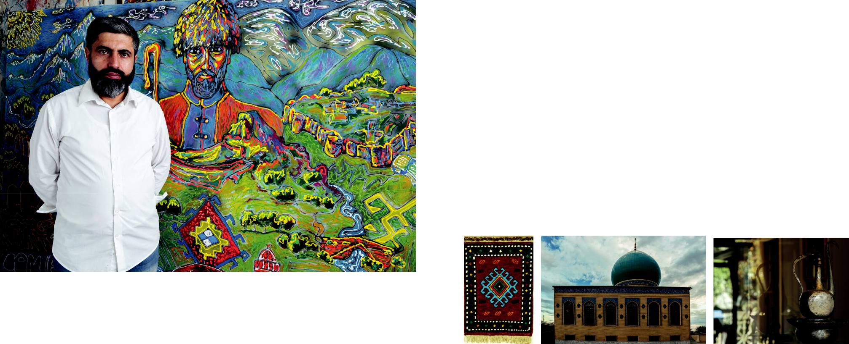

***کوزه برای شستن دست "مسجد جدید امام حسین"، شهر مارنئولی فرش آذربایجانی***

**آشوری ها** به گویش آشوری زبان آرامی جدید صحبت می کنند و از خط آرامی استفاده می کنند. مشخص است که روحانیون مسیحی آشوری - پدران آشوری - در قرن ششم به گرجستان آمدند و سهم بسزایی در توسعه مسیحیت داشتند. آشوری‌های مدرن از قرن هجدهم شروع به اسکان در گرجستان کردند، زمانی که شاه ایراکلی دوم، آشوری‌های پناهنده را در کاختی اسکان داد. در اواخر قرن نوزدهم و اوایل قرن بیستم به دلیل جنگ‌های مختلف، آشوری‌های آواره در چندین جریان از ایران و ترکیه به گرجستان آمدند. آنها در شهرهای تفلیس، زِسْتافونی، کوتایسی، سامْترِدیا، سِناکی، باتومی، گاردابانی و روستای کاندای قدیم (نام آلمانی - گئورگْستال) شهرداری مْتْسخِتا ساکن شدند. سنت آموزش زبان آشوری در مدارس متوسطه در دهه 40 قرن بیستم پس از تبعید آشوری ها پایان یافت. در سال 2015 با حمایت وزارت آموزش و علوم گرجستان سنت آموزش این زبان در مدرسه دولتی روستای کاندای قدیم احیا شد. زبان آشوری همچنین در مرکز فرهنگ آشوری که در سال 2009 تأسیس شد، تدریس می شود. در معابد عبادت به زبان آرامی انجام می شود.

**آشوری ها**

**7**

**6**



***کلیسای جامع عروج مریم مقدس، کلیسای سیزده پدر مقدس آشوری،***

***کاندای قدیم (گئورگْستال) کاندا قدیم (گئورگْستال)***

**آشوری ها در گرجستان:**

• گیوارگیز آودیشو (گیورگیف آودیی کاشا اُدیشو، 1888-1946) - سردبیر روزنامه آشوری "کوخوا د'ماینخا"، مدیر مدرسه آشوری و بنیانگذار انتشارات آشوری.

• رابی داویت ایلیانی (1910-2000) - نویسنده، شاعر و مترجم.

• سرگو آیوازوف (1926-2014) - یکی از نقاشان ساختمان دیوان عالی.

• سارا بیدبونوا (1940) - خواننده.

**زبان آبخازی** از خانواده زبان های ایبری-قفقازی است و از خط سیریلیک استفاده می کند. در منابع تاریخی سده های اول تا دوم در سواحل دریای سیاه گرجستان غربی از "آپسیل ها" و "آبازگ ها" نام برده شده است که برخی محققین آنها را به قبایل قفقاز جنوبی (گرجی) و برخی قفقاز شمالی، آدیغه نسبت می دهند. اکثر جمعیت آبخاز زبان به طور سنتی در آبخازیا زندگی می کردند. برخی از آنها مسیحی و برخی مسلمان هستند. زبان آبخازی وضعیت زبان دولتی در خاک آبخازیا را دارد که در رابطه با آن برخی از ارگان های دولتی اسناد و اطلاعاتی را به این زبان در وب سایت های رسمی خود قرار می دهند. قبل از درگیری در دهه 1990، زبان آبخازی به طور گسترده در مدارس، دانشگاه ها و رسانه های آبخازیا استفاده می شد. اما اطلاعات دقیقی از وضعیت فعلی این زبان در آبخازیا در دسترس نیست. آموزش زبان آبخازی در تفلیس برای اولین بار در سال 1924 در دانشگاه دولتی ایوانه جاواخیشویلی آغاز شد. متقاضیان زبان آبخازی تنها پس از قبولی در آزمون مهارت های عمومی به زبان مادری خود در دانشگاه های گرجستان پذیرفته می شوند. صدا و سیمای گرجستان (کانال دوم) و رادیو اخبار روزانه را به زبان آبخازی پخش می کنند. فرهنگ لغت آنلاین آبخازی-گرجی از طریق وب سایت کتابخانه ملی پارلمان گرجستان قابل دسترسی است.

**7**

**آبخازی ها**

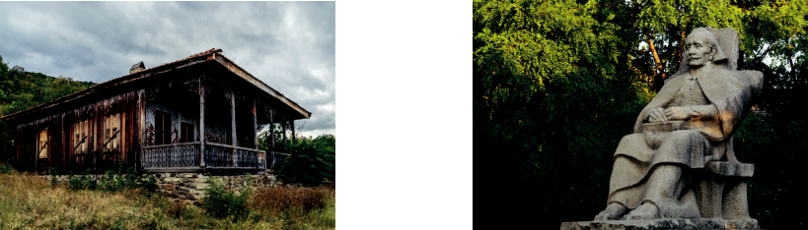

***مجسمه یادبود دیمیتری گولیا، تفلیس******خانه آبخازی در موزه قوم نگاری تفلیس***

**آبخازیان مشهور:**

• دیمیتری گولیا (1874-1960)، سامسون چانبا (1886-1937)، باگرات شینکوبا (1917-2004) و گیورگی شرواشیدزه (1846-1918) - نویسندگان.

• آدگور دزیدزاریا (1953) و قنستانتین لاکربایا (1889-1918) - نقاشان.

**8**

•راژدِن گومبا (1926-2007) - آهنگساز.

• لوریک مارشانیا (1932-2010) - سیاستمدار، آکادمیسین آکادمی علوم کشاورزی گرجستان، چهره عمومی مشهور که بیشتر زندگی و کار خود را وقف اتحاد و درک متقابل بین آبخازی ها و گرجی ها کرد.

• زوراب آنچابادزه (1920-1984)، مورخ، اولین رئیس دانشگاه دولتی آبخازیا و پسرش گیورگی آنچابادزه (1949)، دکترای علوم تاریخی، استاد.

• نلی اِشبا (1928-2015) - سرپرست اولین تئاتر حرفه ای آبخازیا در سوخومی (به زبان آبخاز - آقوا).

• گیورگی دزیدزاریا (1914-1988) - مورخ. او در راس شکل گیری علم تاریخی آبخاز قرار داشت.

• خیبلا گِرزماوا (1970) - خواننده اپرا، سوپرانو معروف.

• لیدیا چکادوآ (1930) - زبان شناس، محقق قفقاز.

**یونانی ها**

**یونانیان** ساکن گرجستان مسیحی هستند و از نظر زبانی به دو گروه تقسیم می شوند: یونانی زبان ها که به گویش یونانی پُنتوس صحبت می کنند و ترک زبان ها - یونای های آناتولی که زبان گفتاری آنها گویش ترکی اورومی است. اولین سکونتگاه های یونانی زبان ها در قرن هجدهم در گرجستان پدیدار شد، زمانی که شاه ایراکلی دوم

آنها را در آخْتالا (منطقه کاختی) برای کار کردن ذخایر آهن، نقره و طلا ساکن کرد. گویشورهای گویش پُنتوس زبان یونانی عمدتاً در آجارا، بورجومی، تتریتسقارو، دمانیسی و مارنئول زندگی می کنند. امروزه زبان یونانی به عنوان یک زبان خارجی در چندین مدرسه در تفلیس، باتومی، آخالتسیخه و غیره و همچنین در انستیتوی فیلولوژی کلاسیک، مطالعات بیزانس و مطالعات یونانی نو دانشگاه دولتی ایوانه جاواخیشویلی تفلیس تدریس می شود.

یونانی‌هایی که به **گویش ترکی اورومی** صحبت می‌ کنند در قرن نوزدهم از سرزمین‌های شمال شرقی ترکیه به گرجستان آمدند و عمدتاً در منطقه کومو کارتلی، تسالکا و دمانیسی ساکن شدند. این گویش نه در مدارس تدریس و نه در زندگی عمومی استفاده می شد. گویش ترکی اورومی تنها توسط جمعیت مسن منطقه تسالکا (عمدتا در خانواده ها) صحبت می شود، در حالی که جوانان عمدتا یونانی مدرن را یاد می گیرند.

**9**

**رد پاهای یونانی در تاریخ گرجستان:**

• اولین سکونتگاه های یونانی در سواحل دریای سیاه گرجستان از قرن هشتم قبل از میلاد ظاهر شدند: کوبولتی-پیچوینیا (کوبولتی)، پازیسی (پوتی)، دیوسکوریا (سوخومی؛ به زبان آبخازی - آقوا)، گیِنوس (اوچامچیره) و پیتیونتی (بیچوینتا).

• اودیسِی دیمیتریادی (1908-2005) - رهبر ارکستر برجسته.

• گیورگی گورجی اف (1866 یا 1877-1949) - عارف، فیلسوف. در سال 1919، او "نهاد برای تکامل هماهنگ انسان" را در تفلیس تأسیس کرد.

• آورِلیوس آکولیوس - معمار کلیسای انطاکیه قرن IV-V واقع در شهر متسختا.

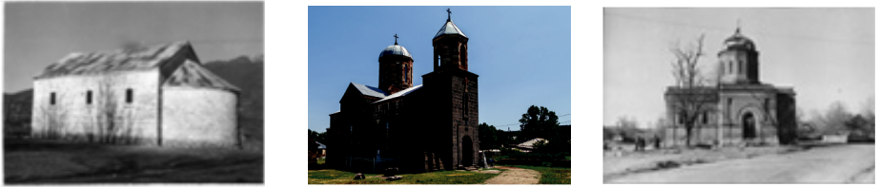

***"کلیسای یونانی"، روستای آلگِتی کلیسای یونانی، شهر تسالکا کلیسای یونانی، روستای آزانتا (آبخازیا****)*

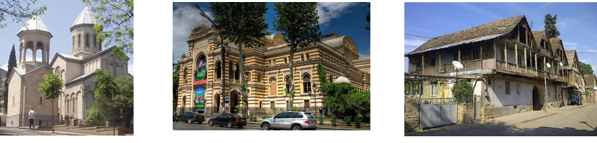**زبان آلمانی** از سال 1817، زمانی که زیست گاه آلمانی (مارینفلد) ظاهر شد در گرجستان استفاده شده است. بعدها چند زیست گاه دیگر با مدارس، که در آن زبان آلمانی تدریس می شد، ظاهر شدند. در سال 1941، تعدادی از آلمانی های تبعیدی از قزاقستان و سیبری فرار کردند و بقیه پس از جنگ جهانی دوم به گرجستان بازگشتند. آلمانی ها سهم قابل توجهی در توسعه علم (به عنوان مثال، اتو فون آبیخ، پدر زمین شناسی قفقاز در نظر گرفته می شود) و اقتصاد و همچنین در زندگی فرهنگی در گرجستان دارند. معماران آلمانی ساختمان های مهم بسیاری در تفلیس، در خیابان داویت آغماشنبلی، به نام قدیمی خیابان میخیلی را ساختند. امروزه زبان آلمانی در فعالیت های فرهنگی، تجارتی، گردشگری، نشریات (روزنامه Kaukasische Post، از سال 1906)، کلیسای انجیلی-لوتری (خدمات کلیسای، مجلات Kirchenbote و Brücken bauen، رفاه اجتماعی) و موسسه گوته استفاده می شود. لازم به ذکر است که بسیاری از مردم گرجستان به زبان آلمانی صحبت می کنند، زیرا این زبان به طور گسترده در مدارس و دانشگاه های گرجستان تدریس می شود.

**10**

**آلمانی ها**

***خانه آلمانی در بُلنیسی***

***کلیسای جامع کاشوتی تفلیس توسط معمار آلمانی لئوپولد بیلفِلد ساخته شده است.***

***تئاتر اپرا و باله تفلیس که توسط ویکتور شرتر ساخته شده است.***

***.***

**سکونتگاه های تأسیس شده توسط آلمانی ها در گرجستان:**

• نوی تفلیس (بخشی از تفلیس -کوکیا-چوغورِتی)، آلکساندراف (بخشی از تفلیس - دیدوبه)؛ُ

• گئورگستال - روستای "کاندای قدیم"، روزِنتال - واردیسوبانی، پرویدِنتال (شهرداری متسختا)؛

• کاتارینِنفیلد - بولنیسی (شهرداری بولنسی)؛

• مارکسهایم (بخشی از مارنئولی)، تراونِنبِرگ - تاماریسی (شهرداری مارنئولی)؛

• روزنفلد (مارینفلد، فرویدنتال، پِتِرسدوف) - سارتیچالا ، گریونتال - رویسبولو؛ هفنونگستال - اخالشِنی، تراوبنتال - آخالشِنی (شهرداری گردابنی)؛

**11**

• اِلیزلبِتتال - آسورِتی،شتاینفلد-کوتیشی، ویزِندورف- آخالی مارابدا (شهرداریتسقارو)؛

• الکساندِرسهیلف - تریالتی، بلومنتال - کاوتا (شهرداری تسالکا).

• والدهایم - ایپناری (شهرداری دمانیسی)؛ فرایدنتال - آباستومانی (شهرداری آدیگِنی)؛

• گنادِنبِرگ - دْسیگوتا، نویدورف - آخالسوپلی، لیندائو-لینداوا (ابخازیا).

**استونیایی ها**

**زبان استونیایی** متعلق به زیرخانواده زبان‌های فینو-اوگری از گروه بالتیک-فنلاندی است و از الفبای لاتین بهره می‌ برد. جمعیت استونیایی زبان مسیحی هستند. آنها عمدتاً در نیمه دوم قرن نوزدهم به گرجستان آمدند. امراتوری روسی گروه کوچکی از استونیایی ها را در ناحیه گولیپشی در آبخازیا اسکان دادند. در سال 1882 روستای "باغناشِنی" را تأسیس کردند که بعدها "استونکا" نام گرفت. در سال های 1884 و 1885 دو سکونتگاه دیگر - "سالمه" و "سولِوو" در شمال شهر گاگرا ظاهر شدند. برخی از استونیایی ها همراه با آلمانی ها در "لینداو" نزدیک سوخومی ساکن شدند. در دهه 1990، به دلیل جنگ آبخازیا، اکثر استونیایی ها به سرزمین تاریخی خود بازگشتند. بخش زیادی از بقیه به تفلیس نقل مکان کردند. آنها در حال حاضر در خانواده های مختلط گرجی-استونیایی زندگی می کنند.

**استونیایی های مشهور:**

• دولوری هوفمان (1937) - نقاش استونیایی. او شیشه های رنگی در میدان پیازای باتومی نقاسی کرده است؛

• کالِو کودو (1961) - نمایشنامه نویس، کارگردان و بازیگر موفق. در سال 2014 نمایشی در تئاتر آخمتلی گرجستان با حضور بازیگران گرجنی به روی صحنه آورد.

• یوتا پالم-بِدیا (1944-1996) - مترجم گرجی و استونیایی.

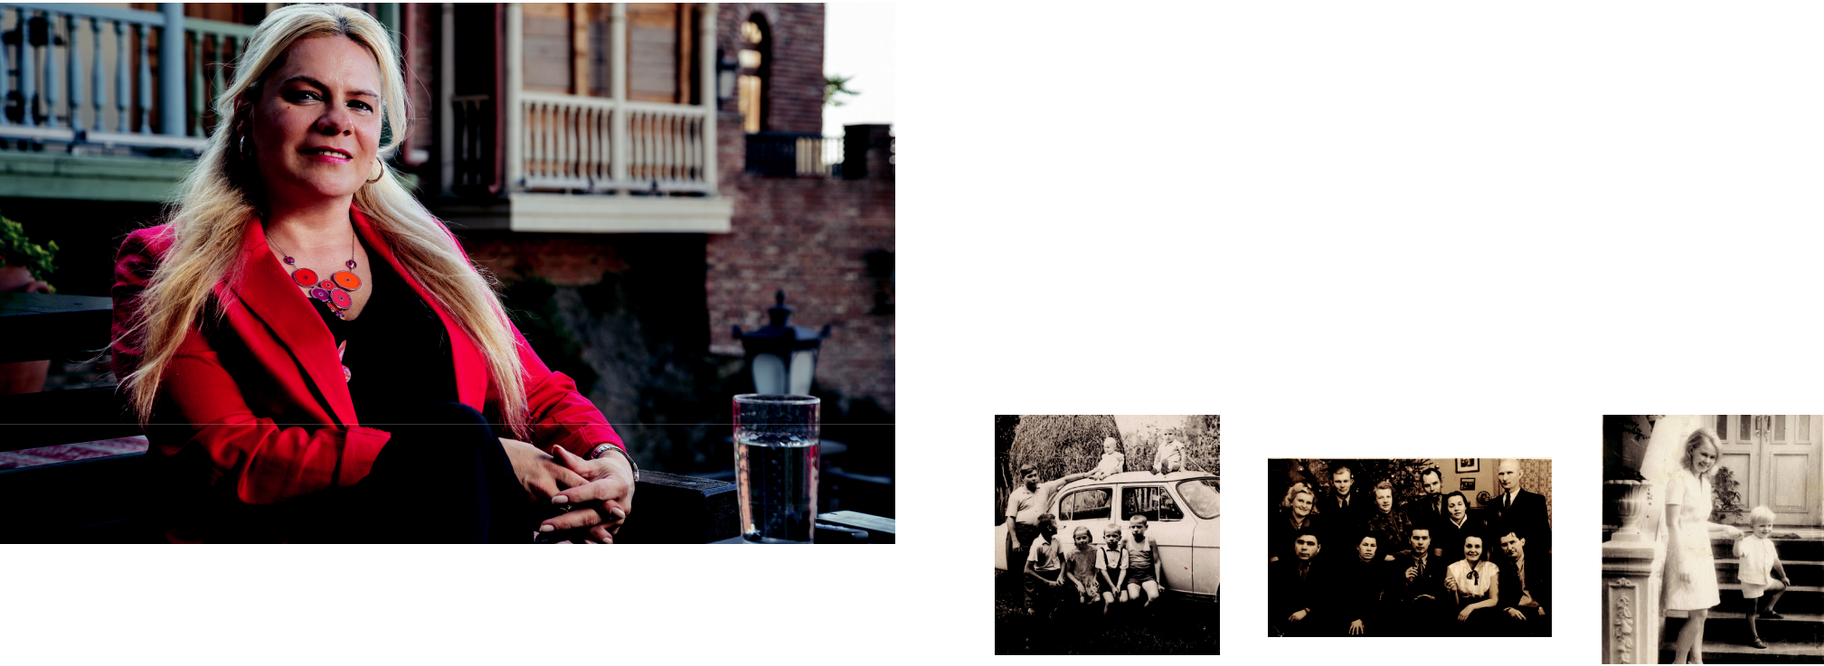

**12**

***روستای استونکا، سال 1960. ردیف جلو، از چپ به راست: آناتولی کوتمان، لئونورا کوتمان، رودولف تیدو و آدولف تیدو. گوستاو کوتمن در ردیف عقب ایستاده است. روی سقف ماشین از چپ به راست نشستند: اِلوی کوتمان و ایلمار کوتمان.***

***روستای استونکا، سال 1973 . الزا پیکهلاکاس و آرنولد کوتمان.***

***روستای استونکا، سال 1954. ردیف جلو، از چپ به راست: گوستاو کوتمان، کلارا کوتمان، مارتین کوتمان، اِوا آدلِر، آلبرت آدلر. در ردیف عقب، از چپ به راست: لایما تیدو، اِندِل کوخ، وایگه کوخ، کارل تیدو، ویگه تیدو، والری بزوخوف.***

**آسی ها**

**زبان آسی** از گروه زبان‌های ایرانی شمالی از خانواده زبان‌های هند و اروپایی است و از الفبای سیریلیک بهره می‌ برد. برخی از محققان استقرار گردوار مردم آسی در گرجستان را به قرون 3-4 و برخی دیگر با قرن های 13-14 یا 17-18 مرتبط می دانند. امروزه آستی ها عمدتاً در گرجستان شرقی (شیدا کارتلی، کاختی و تفلیس) زندگی می کنند و عمدتاً مسیحی هستند. تا سال 2012، زبان آسی در بیش از 50 مدرسه در گرجستان تدریس می شد و از سال 2015، تدریس این زبان در سه مدرسه احیا شد. از سال 1918، در دانشگاه دولتی ایوانه جاواخیشویلی تفلیس تدریس می شود، جایی که مرکز تحقیقات علمی روابط گرجی- آسی در سال 2015 تأسیس شد. فرهنگ لغت آنلاین گرجی - آسی در وب سایت کتابخانه ملی پارلمان گرجستان قرار گرفته است. برنامه خبری به زبان آسی هر روز از صدا و سیمای گرجستان(کانال دوم) و رادیو پخش می شود. هر از گاهی نشریات و کتاب ها به زبان آسی منتشر می شوند. گویندگان این زبان گروه‌های فولکلور و خلاق بسیاری ایجاد کرده‌اند.

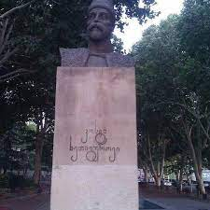

**13**

***مجسمه یادبود قنستانتین (قوستا) خِتاگاتی (یا قوستا ختاگوروف) (1859-1906)، شاعر ملی مردم آسی در تفلیس***

**شخصیت های آسی گرجستان:**

• ایوانه یالغوزیدزه-گابارایف (1770-1830) - ایجادکننده الفبای آسی بر اساس گرافیک گرجی.

• واسیل آبائف (1899 یا 1900-2001) - زبان شناس، فرهنگ نویس، فولکلورشناس و قوم شناس.

• نافی جوسوئیتی (1925) و گیورگی بِستاوتی (1932) - نویسندگان.

• لِری خابلوف (1964)، بوریس کالوئف (1931-1997) و ولادیمیر گوتسائف (1952) - ورزشکاران.

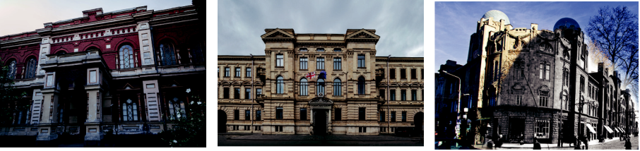**زبان لهستانی** متعلق به دسته اسلاوی غربی است و خط بر اساس الفبای لاتین مبتنی است. استقرار لهستانی ها در گرجستان از اواخر قرن هجدهم آغاز می شد، اما حتی قبل از آن نیز در گرجستان به دلیل فعالیت های تبلیغی و دیپلماتیک خود شناخته شده بودند. در قرن نوزدهم، روسیه تزاری بسیاری از لهستانی ها را به گرجستان مهاجرت کرد که در شهرهای تفلیس، کوتایسی، سوخومی، گوری، تلاوی، باتومی، آخالتسیخه و مناطق دیگر ساکن شدند. در میان آنها نظامیان، بازرگانان، فیزیکدانان، پزشکان، مهندسان، هنرمندان، موسیقیدانان و متخصصان رشته های مختلف بودند. لهستانی ها عمدتا مسیحی هستند. لازم به ذکر است که در آغاز قرن بیستم، برادران لهستانی کریل و ایلیا زدانیویچ و زیگموند والیشفسکی سهم زیادی در کشف و محبوبیت نیکو پیروسمانی به عنوان یک نقاش بزرگ داشتند. زبان لهستانی در موسسات مختلف خصوصی و دولتی تدریس می شود. یک گروه خلقی لهستانی و یک مدرسه یکشنبه نیز در تفلیس فعالیت می کنند. نشریات مختلفی به این زبان منتشر می شود.

**14**

**لهستانی ها**

***عمارات الکساندر ملیک-آزاریانتس، تفلیس؛ معمار میکولای اوبولونسکی***

***خانه ابریشم قفقاز، تفلیس؛***

***معمار الکساندر شیمکویچ***

***دادگاه عالی گرجستان، تفلیس؛***

***معمار الکساندر شیمکویچ***

**لهستانی های مشهور در گرجستان:**

• تادئوش لادا-زابلوتسکی (1847-1813)، وویتسِخ پوتوتسکی (1801-1848)، کازیمِژ لاپچینسکی (1892-1823) - خالقان شعر و نثر قفقازی لهستانی.

• زیگموند والیشِفسکی (1897-1936)، ایلیا (1894-1975) و کریل (1892-1969) زدانِویچ- نقاشان.

• آلکساندر شیمکویچ (1858-1908) - معمار لهستانی الاصل آلمانی.

• لودویگ ملوکوسِویچ (1831-1909) - دانشمند، آغازگر ایجاد اولین ذخیره گاه در گرجستان - پارک ملی لاگودخی (1903).

**زبان روسی** از گروه زبانهای اسلاوی شرقی است. رابطه طولانی مدت گرجی ها و روس ها در قرن دوازدهم با ازدواج ملکه تامار با گیورگی روس (یوری بوگولیوبسکی، شاهزهده نووگورود) تأیید می شود. اسکان روس ها در گرجستان در قرن نوزدهم، پس از لغو پادشاهی کارتلی-کاختی آغاز می شود. روس های ساکن در اینجا به توسعه علم، فرهنگ، صنعت و سایر زمینه های گرجستان کمک کرده اند. لازم به ذکر است که در دوره شوروی و حتی امروز، اقوام مختلف از زبان روسی برای ارتباط استفاده می کنند. تدریس به این زبان در ۷۵ مدرسه و چندین دانشگاه انجام می شود. همچنین مراکز فرهنگی و بسیاری از گروه های خلاق وجود دارند. مجلات و روزنامه ها به زبان روسی (هفته نامه "سوُبُدنایا گروزیا"، ماهنامه "منوگوناتسیانالنایا گروزیا") و کتاب منتشر می شود. برنامه روزانه اخبار از تریق صدا وسیمای گرجستان (کانال دوم) و برنامه های رادیویی را به زبان روسی پخش می شود. برخی از سکونتگاه های گرجستان نام های روسی دارند (به عنوان مثال: گورلوفکا).

**15**

**روس ها**

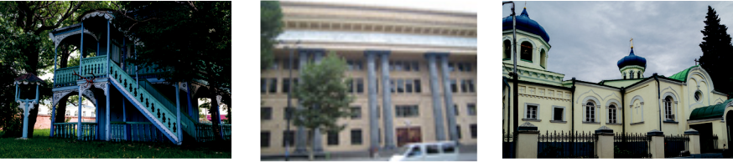

***"یتیم خانه" در روستای گورلوفکا***

***ساختمان "ایمِلی" (ساختمان انستیتوی مارکس-انگلس-لنین سابق)، تفلیس؛ معمار الِکسِی شچوسِف***

***کلیسای روسی الکساندر نِوسکی مقدس، تفلیس***

**سهم چهره های روسی در زندگی فرهنگی گرجستان:**

• الکساندر گریبایدوف (1795-1829) - نویسنده و دیپلمات، مدفون در تفلیس.

• ولادیمیر مایاکوفسکی (1893-1930) - شاعر و نمایشنامه نویس.

• دیمیتری ارماکوف (1846-1916) - عکاس.

• گریگول گاگارین (1810-1893) و نیکانور چِرنِتسوف (1805-1879) - نقاشان.

• نیکولای سِوِراف (1887-1957)، کورنلی تاتیشچِف (1868-؟) و الِکسِی شچوسِف (1873-1949) - معماران.

• تئاتر دولتی درام روسی به نام الکساندر گریبایدوف، تأسیس شد در سال 1845 .

**16**

• موزه اسمیرنوف، واقع در تفلیس، در سال 1985 تاسیس شد.

• "یتیم خانه" ("Sirotsky Dom") در روستای گورلوفکا، ساخته شده در سال 1847. ساختمان اصلی دوخوبورها (گروه مذهبی مسیحی با اصالت روسی).

**ارمنی ها**

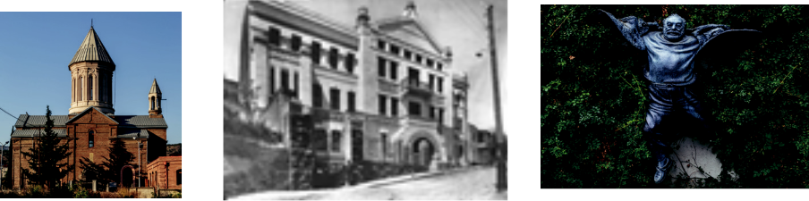 **زبان ارمنی** از خانواده زبان‌های هند و اروپایی است و در میان ۱۴ خط الفبایی اصلی جهان، خط خاص خود را دارد. به نظر برخی از مورخان، جمعیت ارمنی اولین بار در قرن دوم قبل از میلاد در گرجستان ظاهر شد. برخی از آنها توسط شاه ایراکلی دوم و گیورگی دوازدهم در قرن هفدهم تا هجدهم اسکان داده شدند و بیشتر آنها در سالهای 1828-1829، 1877-1889، 1895-1896 و 1915 به دلیل جنگ های روسیه-عثمانی به گرجستان نقل مکان کردند. ارامنه مسیحی هستند و عمدتاً در تفلیس، سامتسخه-جاواختی و آبخازیا زندگی می کنند. در میان نمایندگان جامعه ارامنه دانشمندان، پزشکان، هنرمندان، ورزشکاران، کارآفرینان و بازرگانان بودند. ارمنیان سهم بسزایی در توسعه معماری تفلیس داشتند. لازم به ذکر است که 120 مدرسه ارمنی زبان در کشور وجود دارد. مراکز فرهنگی و خلاقی در حال فعالیت هستند. مجلات و روزنامه ها (هفته نامه "وْرستان" و ماهنامه "آرِویک") و کتب مختلف منتشر می شود. صدا و سیمای گرجستان برنامه های خبری روزانه به زبان ارمنی تهیه و از طریق تلویزیون و رادیو پخش می کند. رادیو و تلویزیون منطقه ای در سامتسخه-جاوا-ختی نیز به زبان ارمنی پخش می شود. فرهنگ لغت آنلاین ارمنی-گرجی در وب سایت کتابخانه ملی پارلمان گرجستان قابل دسترس است.

***کلیسای جامع سورب اچمیادزین، تفلیس***

***مجسمه یادبود سرگئی پاراجانف، تفلیس***

***ساختمان مسکونی تفلیس،***

***معمار میخائیل اوهاجانوف***

**شخصیت های برجسته ارمنی با ارتباط نزدیک به گرجستان :**

**17**

• سایات نُوا (1712 یا 1722-1795) - شاعر، خواننده.

• آرام خاچاتوریان (1903-1978) و میکائیل تاریوردیف (1931-1996) - آهنگسازان

• گیوی شاهنظر (1933)، شاعر و مترجم.

• الکساندر باژبِوک-ملیکوف (1891-1966)، زولیکا باژبِوک-ملیکوفا (1939)، آلبرت دیلباریان (1828-1991)، گِورگ گریگوریان (1897-1976)، لِو بایاقچف (1930-1992)، رابرت کونداخسازوف (209) و گایانه خاچاتوریان (1942-2009) - نقاشان؛

• تیگران پطروسیان (1929-1984) و رافائل چیمیشکیان (1929) - ورزشکاران.

• سرگئی پاراجانف (1924-1990) - کارگردان سینما.

• هوانِس تومانیان (1869-1923)، گریگور آرتسرون (1845-1892)، رافی (اکوپ ملیک-آکوپیان، 1835-1888)، گابریل سوندوکیان (1825-1912) و روبن آقابابایان (1911-1970) - نویسندگان؛

• واهان تِریان (1885-1920) - شاعر، خانه موزه ای وی در روستای گاندزا (شهرداری نینوتسمیندی) در سال 1957 افتتاح شد.

• پانتئون نویسندگان و شخصیت های عمومی ارمنی "خوجِوانک" در تفلیس.

• تئاتر ارمنی درام پتروس آدامیان تفلیس، سال تاسیس 1858 .

**18**

**اودی ها**

دانشمندان **زبان اودی** را به خانواده زبان های ایبری-قفقازی نسبت می دهند. اودی ها یکی از کوچک ترین گروه های قومی در قفقاز جنوبی هستند و مسیحی هستند. اودی‌های ساکن گرجستان از روستای وارتاشِنی آذربایجان به روستای اکتومبِری (که اکنون زینوبیانی نامیده می‌شود) در ناحیه قوارِلی نقل مکان کردند. اودی ها در اینجا به باغ و کشت انگور، کشاورزی و دامداری می پردازند. امروزه زبان اودی چه در گرجستان و چه در جهان در خطر از بین رفتن است. اکثر جوانان به این زبان صحبت نمی کنند. در سالهای 1934-1939 زبان اودی در مدرسه تحصیل می شد. از سال 2003، معلم سیمون (مامولی) نِشوماشویلی در مدرسه دولتی زینوبیانی به طور رایگان زبان مادری را به جوانان اودی آموزش می داد. از سال 2015 با حمایت وزارت آموزش و علوم گرجستان، آموزش منظم زبان اودی به طور رسمی در این مدرسه (با مشارکت همین معلم) احیا شد. در گرجستان کتب، لغت نامه، کتاب درسی به این زبان منتشر می شود، اما مجلات و روزنامه ها و برنامه های تلویزیونی به زبان اودی موجود نیست.

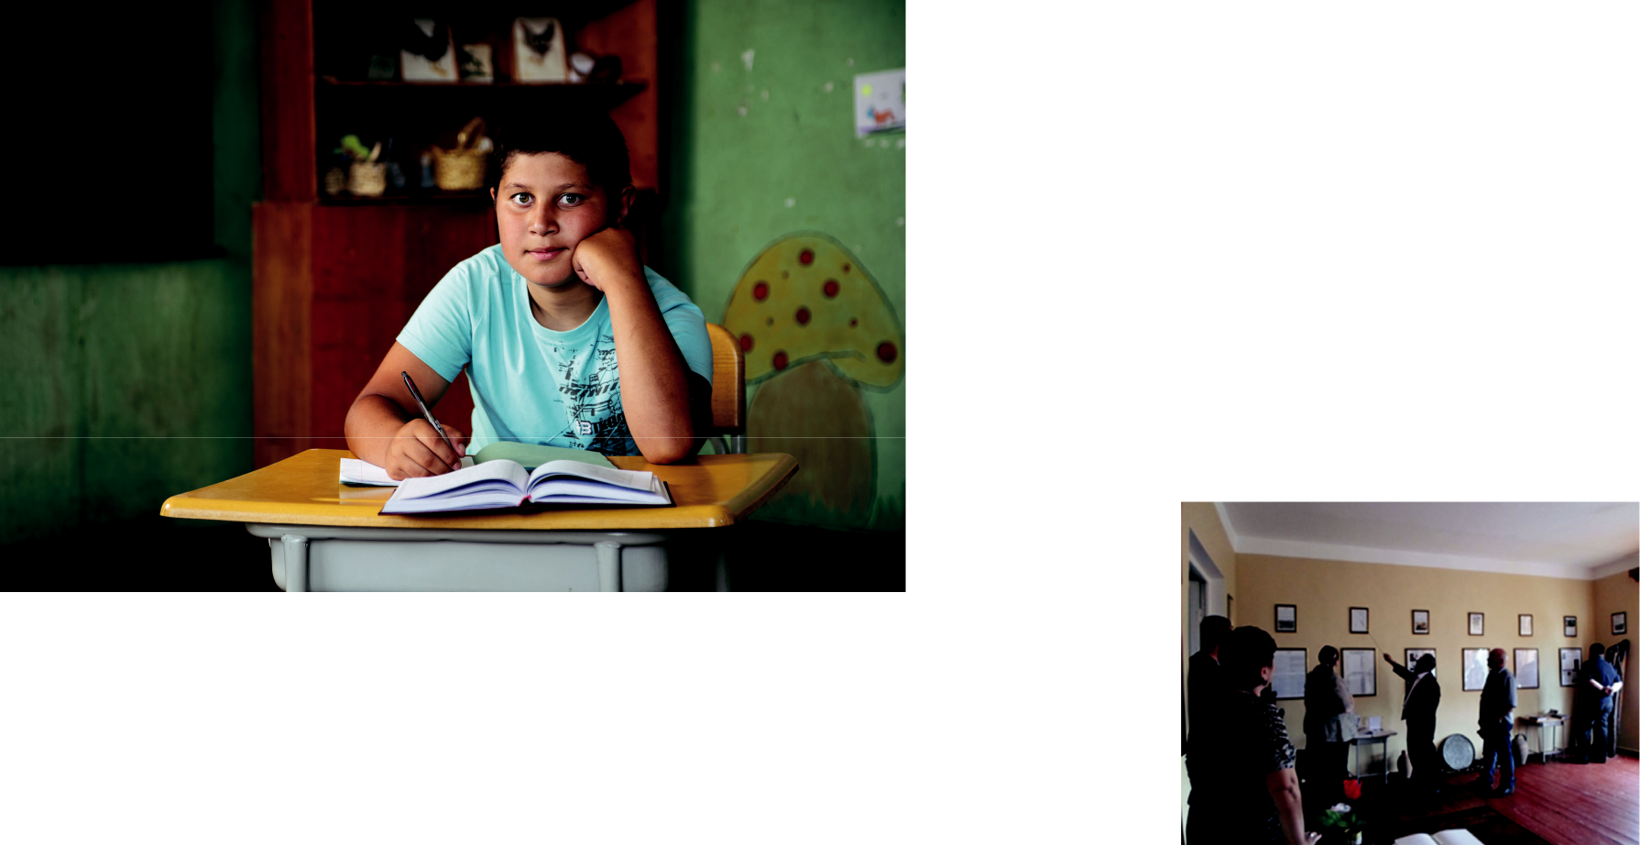

**موزه فرهنگ اودی در روستا زینوبیانی**

**19**

**زبان اوکراینی** متعلق به شاخه شرقی گروه زبان‌های اسلاوی است و از الفبای سیریلیک استفاده می کند. اوکراینی ها که مسیحی هستند، برای اولین بار در نیمه دوم قرن هجدهم در قلمرو گرجستان ساکن شدند، زمانی که ملکه امپراتوری روسیه، کاترین دوم، به دستور انهدام نظام حکومت نیمه خودمختار قزاق ها در قلمرو اوکراین امروزی در قرن 16-18 منحل شد. در آغاز قرن نوزدهم، واحدهای نظامی روسیه از جمله اوکراینی ها در گرجستان مستقر شدند. پس از پایان خدمت نظامی، بخشی از اوکراینی ها در نزدیکی پایگاه نظامی، در زمین هایی که مخصوص آنها اختصاص داده شده بود مستقر شدند. اوکراینی ها در تفلیس، سوخومی، باتومی، روستاوی، کوتایسی و پوتی زندگی می کنند. هر سال در روستای سورامی، جشن مردمی "لِسیاوبا" که به یکی از شاعران و نویسندگان برجسته اوکراین، لاریسا پتریونا کوساچ-کویتکا (معروف به نام مستعار ادبی خود - "لِسیا اوکراینکا") اختصاص دارد، جشن گرفته می شود. در سال 1999، مدرسه دولتی اوکراینی-گرجیستان به نام میخائیل گروشفسکی در تفلیس افتتاح شد.

**اوکراینی ها**

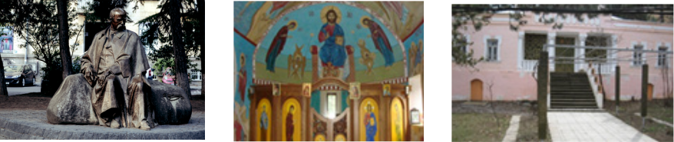

***خانه-موزه لسیا -اوکراینکا در سورامی***

***کلیسای جامع تثلیث اکراینی در باکوریانی***

***مجسمه یادبود شاعر اوکراینی تاراس شوچنکو، تفلیس***

**اوکراینی های برجسته در ارتباط با گرجستان:**

**20**

• میخائیل گروشفسکی (1866-1934) - مورخ و چهره عمومی مشهور، رئیس رادا مرکزی (شورای مرکزی) اوکراین در سال های 1917-1918، اولین رئیس جمهور اوکراین. در سالهای 1880-1886 در اولین گیونازیوم تفلیس تحصیل کرد.

• آناتولی میلچِنکو (1938-2012) - بازیکن فوتبال، داور فیفا در سال 1979، به عنوان بهترین داور قرن بیستم در گرجستان معرفی شد.

• آلا چایکوفسکایا (1934-2007)، شطرنج باز، استاد ، قهرمان گرجستان در سال های 1963، 1964 و 1967، شوالیه نشان افتخار.

• پانتلیمون پترنکو (1908-1936) - شاعر و مترجم.

• لِسیا اوکراینکا (1871-1913) - شاعر اوکراینی، در سال 1902-1913 در گرجستان زندگی می کرد.

• خانه-موزه لسیا اوکراینکا در سورامی که در سال 1952 تأسیس شد.

• نیکولای گولاک (1821-1889) - ریاضیدان، مورخ، فیلسوف، مترجم، معلم، شخصیت عمومی و سیاسی.

• ناتالیا ولچنکو (1978) - متزوسوپرانو، تک‌نوازی تئاتر اپرا و باله تفلیس از سال 1997.

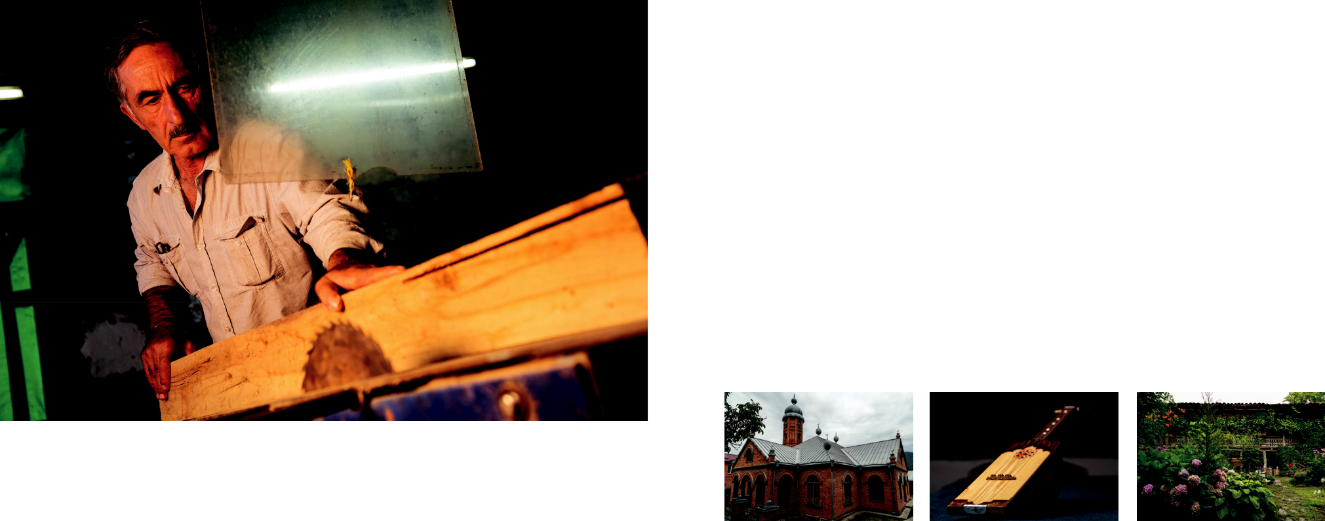**زبان چچنی** از خانواده زبان های ایبری-قفقازی است و از خط سیریلیک استفاده می کند. چچنی های ساکن گرجستان را "کیست" می نامند. اکثرا مسلمان هستند. کیست ها عمدتاً به کشاورزی و دامپروری مشغول هستند. بر اساس منابع تاریخی گرجستان، در قرن سوم پیش از میلاد، پارناواز، پادشاه کارتلی با یک زن کیستی اهل قفقاز شمالی ازدواج کرد که محیط سنتی چند قومیتی پادشاهی کارتلی را نشان می دهد. پسر پارناواز، شاه ساورماگ، کیست ها را در منطقه کوهستانی گرجستان شرقی اسکان داد. تاریخ نویسان تاریخ مهاجرت بعدی مردم کیست به گرجستان را با قرن سیزدهم تاریخ گذاری می کنند. با این حال، در کاختی، به ویژه، در دره پانکیسی، کیست ها در قرن 18-19 ساکن شدند. زبان چچنی تا سال 1944 در مدارس سکونتگاه های کیست تدریس می شد. پس از حدود 70 سال، از سپتامبر 2016، آموزش زبان چچنی در پنج مدرسه دولتی احیا شد. لازم به ذکر است که چندین گروه فولکلوری در دره پانکیسی فعالیت می کنند. رادیو WAY دو زبانه (گرجی-چچنی) تاسیس شد که در 12 روستای دره پانکیسی ازروستای کُورِتی تا خادوری به صورت آنلاین پخش می شود. متأسفانه در حال حاضر هیچ روزنامه یا مجله ای به زبان چچنی منتشر نمی شود.

**کیست ها**

**21**

***مسجد در دویسی***

***ساز موسیقی کیستی***

***خانه کیستی در دویس***

**مردم کیست در گرجستان:**

• ماته آلبوتاشویلی (1863-1953) - نویسنده، فولکلورشناس، معلم.

• خاسو خانگوشویلی (1942) - فیلولوژیست و مورخ، نویسنده کتابهای تاریخ و آداب و رسوم مردم کیست.

• سلیمان گوماشویلی (1944) - شاعر، کاندیدای علوم فیلولوژی، استادیار.

• آنزور کیبروتساشویلی(1939-2008)، (بوغدان باغاکاشویلی1939-2001)، تاریِل موتوشویلی (1956) و تمور تسینتسالاشویلی (1955) - ورزشکاران.

• موزه فرهنگ های محلی دره پانکیسی در روستای دویس شهرداری اخمِتا؛ سال تاسیس 2010 .

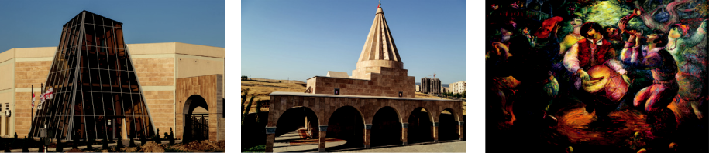**زبان کرمانجی** گویش شمالی زبان کردی است. در دوره شوروی، کردها/یزیدی‌‏ها برای نوشتن از خط "سیریلیک" استفاده می‌کردند، اما در حال حاضر به الفبای لاتین می‌نویسند. استقرار کردها احتمالا (قبایل کرد-عشایری از قلمرو قارص-ایروان) در منطقه مِسْخِتی از قرن شانزدهم می باشد. اکثر کردها/یزیدی‌های مدرن طی سه موج مهاجرت به گرجستان آمدند: اولین موج در حدود سال 1770، موج بعدی در قرن 19 و آخرین در اوایل قرن 20. کردها عناصری از فرهنگ و سنت های خود را به سکونتگاه های خود آوردند که در لباس، موسیقی، آلات موسیقی و آهنگ های محلی بیان می شد. اکثر کردها/یزیدی ها پیروان دین ایزدی (یزیدیسم) هستند. زبان کردی برای چندین سال در دهه 70 قرن بیستم در برخی از مدارس تفلیس تدریس می شد. از سال 2015 تدریس زبان کردی در مدرسه دولتی شماره 79 تفلیس از سر گرفته شد. رادیو عمومی یک برنامه خبری هفته ای به زبان کردی پخش می کند. به صورت دوره ای نشریات و کتاب هایی نیز به این زبان منتشر می شود.

**22**

**کردها / ایزدی ها**

***پرستشگاه در تفلیس***

***فرهنگسرا در تفلیس***

***اثر نقاشی آنتون میرزوف "عروسی ایزدی در تفلیس"***

**چهره های کرد/ ایزدی و مرکز فرهنگی آنها در گرجستان:**

• ژاردوی اسد (1929-1993)، آمینه اودال (1906-1964)، برادران باغچو و عزیز اسلوِف (1927-2005) - نویسندگان و شاعران.

• باسه جاپارووا (1943) و موراز داودی (1947-2014) - نقاشان.

• لوسیا آلوِوا (1928-2011) - اولین زن دانشمند کرد، دکترای علوم زیستی.

• لامارا پاشاوا (1940-2015) - مورخ، قوم شناس.

• در 16 ژوئن 2015 مرکز مذهبی و فرهنگی ایزدی ها در تفلیس افتتاح شد.

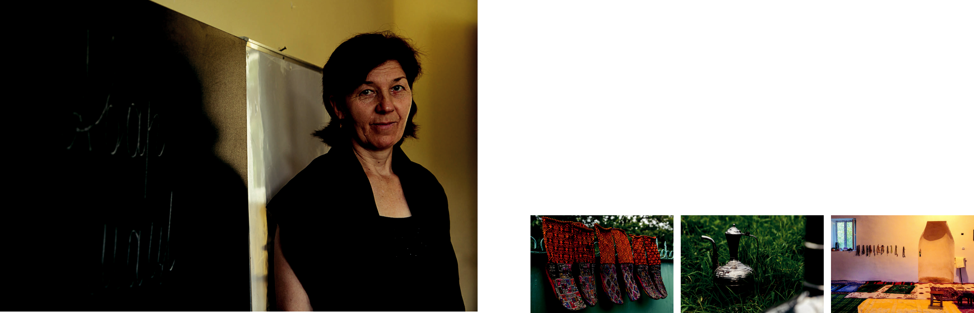**زبان آواری** از خانواده زبانهای ایبری-قفقازی است. برای نوشتن از خط سیریلیک استفاده می کند. گرجی ها از مردم آواری به عنوان "خونْدزی" یاد می کنند. اصطلاح "آوا" پس از ورود روسیه تزاری در قفقاز ایجاد شد. آوارها یکی از پرشمارترین اقوام در میان داغستانی ها هستند و عمدتاً مسلمان هستند. استقرار آوارهای مدرن در گرجستان از نیمه دوم قرن نوزدهم آغاز می شود. آنها عمدتاً در کاختی، در روستای تیوی شهرداری قوارلی، و همچنین در روستا های ساروسو و چانتلیسقوره زندگی می کنند. زبان مادری آنها بین سالهای 1960 تا 2013 در مدرسه تدریس می شد. از سال 2015 سنت تدریس زبان آواری در سه مدرسه دولتی از سر گرفته شد. اکثریت مردم آواری به زبان های مادری و دولتی روان صحبت می کنند. گروه فولکلوریک "گوریانکا" تا سال 2000 در روستاهای آنها فعالیت می کرد. در گرجستان مجلات و برنامه های رادیویی و تلویزیونی به زبان آواری تولید نمی شود.

**آوارها**

**23**

***کفش های آواری ها***

***تُنگ***

***نمازخانه آواری ها در روستای تیوی***

**آواری های مشهور در ارتباط با گرجستان:**

• علی عیسیف-آوارسکی (1935) - نویسنده، شاعر، شهروند افتخاری تفلیس، هنرمند ارجمند گرجستان، شوالیه نشان افتخار؛

• رسول گامزاتوف (1923-2003) - نویسنده و شاعر برجسته.

• خلیل موسیف (خلیل بک موسایولی، 1897-1949) - اولین نقاش حرفه ای داغستانی، در آموزشکاه هنر تفلیس تحصیل کرده بود.

• مانابا ماگُمِدووا(1928-2013) - نقاش خلق گرجستان و داغستان، شهروند افتخاری تفلیس؛

• عبدالله بارکالایف (1953) - برنده جایزه دوم مسابقات قهرمانی جودو اروپا، استاد ورزش کلاس بین المللی.

**ترجمه و تنظیم:رایزنی فرهنگی ج.ا.ایران-تفلیس**